根據《上市規則》第38章，證券及期貨事務監察委員會監管香港交易及結算所有限公司有關其股份在香港聯合交易所有限公司上市的事宜。證券及期貨事務監察委員會對本公布的內容概不負責，對其準確性或完整性亦不發表任何聲明，並明確表示概不就因本公布全部或任何部分內容而產生或因倚賴該等內容而引致的任何損失承擔任何責任。

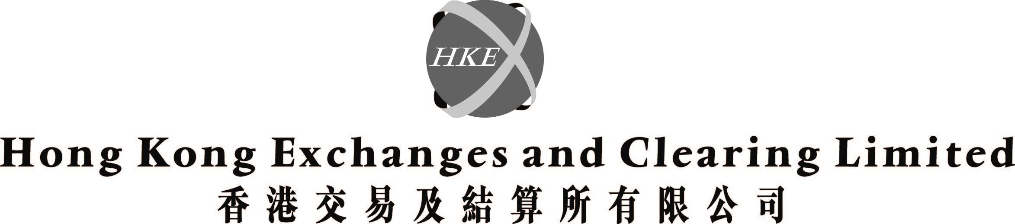
（根據《公司條例》在香港註冊成立的有限公司）

回應財政司司長所委任的檢討證券及期貨市場規管架構運作專家小組的建議

引言

財政司司長於2002年9月26日委任以檢討政府、證券及期貨事務監察委員會（證監會）以及香港交易及結算所有限公司（香港交易所）在證券上市及發行人有關事宜的角色及職能，以及規管架構
在上市事宜方面之運作的專家小組在2003年3月21日發表報告書。專家小組報告書全文可於
http://www.info.gov.hk/info/expert/expertreport-c.htm網址下載。

專家小組的建議

專家小組所提出而直接影響香港交易所在上市事宜上角色的主要建議如下：

(i) 香港交易所規管上市的職能必須卸除，改由證監會之下新成立的香港上市局履行。香港上市局應負責處理上市申請，以及訂立和執行有關上市事宜的規則。上述安排可在《證券及期貨條例》所提供的法律框架內實施。香港上市局應負責執行規管及市場發展工作，並須接受問責。此外，香港上市局應代表香港與國際發行人及投資者聯繫，並就香港交易所不斷吸引優質公司（尤其是內地公司）來港上市的工作，提供支援。

(ii) 香港交易所應可就上市股票在香港聯合交易所有限公司（聯交所）買賣自行訂立其證券市場的批准買賣和停止買賣準則，以及行為守則或規則。這些準則、守則和規則不能凌駕香港上市局所訂的規則。香港交易所不再肩負規管職能後，應讓其以商業機構的形式運作，而政府應把其影響減至最低（例如逐步減少由政府委任的董事數目），而證監會應減少參與香港交易所的日常運作。

(iii) 承擔上市職能後，證監會應集中注意力於結合這新職能所發揮的協同作用，並確保香港交易所採用審慎風險管理措施，營辦證券及期貨市場，使之能公平及有秩序地運作。

(iv) 香港上市局應就首次公開招股及批給持續上市資格事宜，按收回成本原則徵收上市費。香港交易所可就准許在聯交所進行買賣，收取這項商業服務的費用，有關數額不應使香港交易所在移交規管上市的職能後的盈利有所增減。目標旨在維持香港與其他市場競爭的地位，因此有關改變應盡可能對發行人的成本不構成影響。

政府公布

政府於2003年3月21日公布其接納上述建議，並將與有關方面（尤其證監會及香港交易所）共同研究，制定計劃以實施專家小組各項有關移交上市職能的建議。政府並表明會聯同證監會及香港交易所，致力確保在落實有關轉變的時候，不會令香港交易所作為一家上市公司的盈利有所影響。

香港交易所董事會回應

鑑於政府已有意向採納專家小組的建議，香港交易所將緊密參與政府和證監會實施有關建議的事宜。

董事會注意到政府的立場，是建議中的移交上市職能時不應使香港交易所的盈利與移交之前比較有所增減；因此，董事會會確保香港交易所在與政府及證監會商討實施專家小組各項建議時，確實可以達到上述目標。

當董事會經研究及審議專家小組報告書及取得財務顧問意見後認為適當時，可能再另行發出公布。

此乃承董事會命作出的公布；各董事謹共同及個別就本公布的準確性承擔責任。

香港交易所股東及投資大眾買賣香港交易所股份時宜小心謹慎。

承董事會命
香港交易及結算所有限公司
公司秘書
繆錦誠

香港，2003年3月21日

請同時參閱本公布於經濟日報於24-3-2003刊登的內容。

